John Edgar Gaitan Buitrago

Grado : C – 3

Emprendimiento

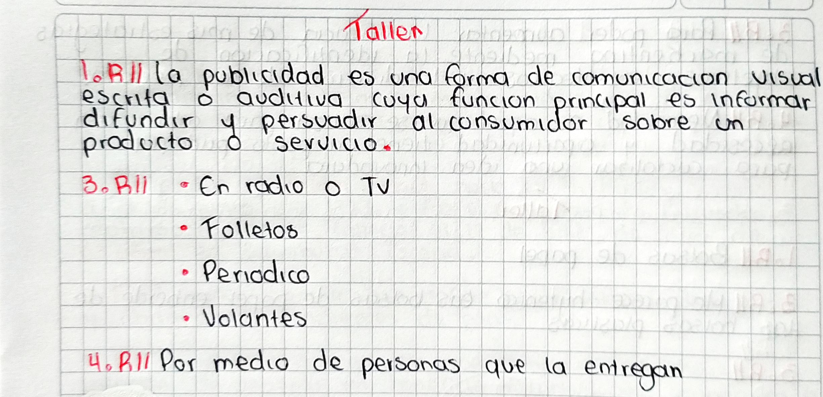Solución

